# 概述

本文主要对比protobuf、xml、json的数据量大小和编解码效率。测试机：

处理器：Intel i5-3470 @ 3.20GHz 3.60GHz

RAM：8G

磁盘：WD20EZRX-0020EZRX-00D8PB0

OS：windows 8.1 update1 专业版

环境：VS2012

测试库：

Protobuf：google官方的c++库

Xml：rapidxml

Json：jsoncpp

根据对IM v1.0的历史聊天信息的统计，得出群消息的平均长度为111（若不计格式则为33）；个人聊天消息的平均长度为100（若不计格式则为28）。因此，接下来的用例中需要重点对消息长度为110附近的消息进行对比。

# 数据量对比用例

挑选几个最常使用的报文，记录它们在不同负载下的数据量大小。

## Auth报文

记录auth_data字段0byte，16byte，128byte，1024byte时，pb，xml，json的数据量大小。

## SendChatMsg报文

记录一个报文单条msg时，content字段16byte，128byte，1024byte时，pb，xml，json的数据量大小。

记录一个报文多条msg时，content字段16byte，128byte，1024byte时，pb，xml，json的数据量大小。

## GetRoutingTableResponse报文

记录路由表中service个数为0,4,8个时，pb，xml，json的数据量大小。

## HEARTBEAT报文

对比生成HEARTBEAT和HEARTBEAT_ACK包时，pb，xml，json的数据量大小。

# 编解码效率用例

对于数据量对比中的每个测试项，分别执行序列化，反序列化1,000,000次，对比pb，xml，json的编解码时间。

# 测试数据

## 数据量对比数据

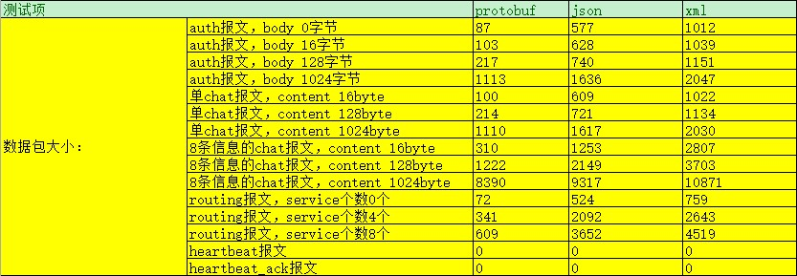

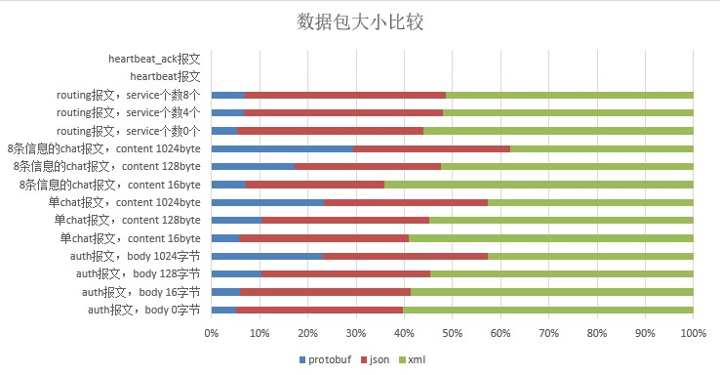

## 序列化效率对比数据

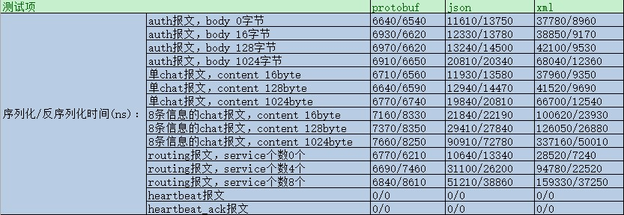

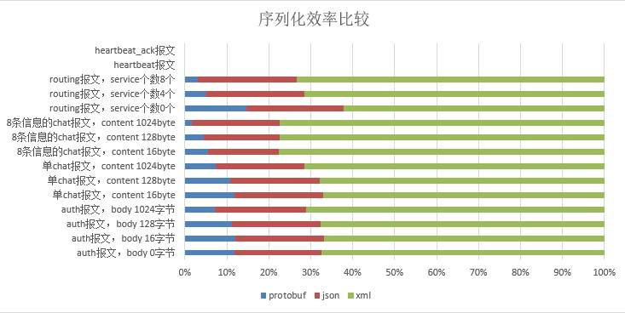

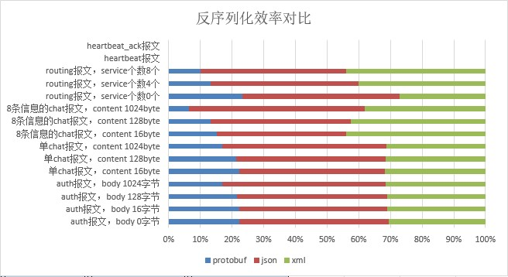

# 总结

结论1：pb比xml和json更省空间，有更高的编解码效率

结论2：pb在信息冗余的时候，并不会有压缩

结论3：当数据包大小在k级别的时候，编解码效率不会下降太多

结论4：当报文的body增大时，三者的报文大小会趋于相同

结论5：xml的反序列化效率优于json，可能跟所选的xml库有关。